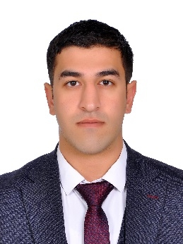 | Müəllim Emin Paşayev    pawayev8@gmail.com    +994 365442407  +994 70 305 00 63 | TƏHSİL HAQQINDA MƏLUMAT  2014-2018- Bakalavr  Azərbaycan Dövlət Mədəniyyət və İncəsənət Universiteti  2018-2020- Magistratura  Azərbaycan Dövlət Mədəniyyət və İncəsənət Universiteti | TƏDQİQAT SAHƏLƏRİ  Yaradıcılıq işi
 |  | Veb səhifəyə keçid






- ÜMUMİ MƏLUMATLAR
Nəşrlər və metriklər
Nəşr sayı: | H index (Google scholar): | İstinad (Google scholar):
Dərslik: | H index (Scopus): | İstinad (Scopus):
Monoqrafiya: | H index (Web of science | İstinad (Web of science):
Dərs və metodik vəsait: | Qrant: | Jurnal redaktorluğu:
Məqalə və tezis: | Patent: | Hakimlik:

- TƏDQİQAT SAHƏLƏRİ
Yaradıcılıq işi

- AKADEMİK İŞ TƏCRÜBƏSİ
Akademik ünvanlar

 | İnzibati vəzifələr:
2019-2019- müəlim
Xocavənd rayon Tuğ kənd Uşaq Musiqi Məktəbi
2021-2024 -müəllim
Naxçıvan Musiqi kolleci
2021- müəllim davam edir
Naxçıvan Dövlət Universiteti İncəsənət fakultəsi XÇA kafedrası
Tədris etdiyi dərslər
İxtisas |  | Əsas (baza) təhsil
Muğam |  | Əsas (baza) təhsil

- NƏŞRLƏR VƏ ƏSƏRLƏR

Sahə və digər indeksli jurnallar:

Scopus və Web of science bazasında indeksləşmiş nəşrlər:
Digər indeksli jurnallardakı nəşrlər:
Respublika jurnallarındakı nəşrlər:
Konfrans və simpoziumlarda məqalə və tezis şəklində nəşrlər:
1
2
3
Monoqrafiyalar:
Dərsliklər
Dərs və metodik vəsaitlər, proqramlar:
1
2
3

- DƏSTƏKLƏNƏN LAYİHƏLƏR

- ELMİ VƏ PEŞƏKAR FƏALİYYƏTLƏR

Elmi jurnallardakı fəaliyyətlər

- NAİLİYYƏTLƏR VƏ TANINMA

- ELANLAR VƏ SƏNƏDLƏR

- ƏLAQƏ
İnstitusional e-poçt: | pawayev8@gmail.com
Digər e-poçt:
Web səhifəsi:
İş telefonu | 21 50
Mobil: | +994 70 305 00 63
Yaşayış ünvanı: | Naxşıvan şəhər Əcəmi ev 10 mənzil 27

- CV FAYLINI YÜKLƏYİN

